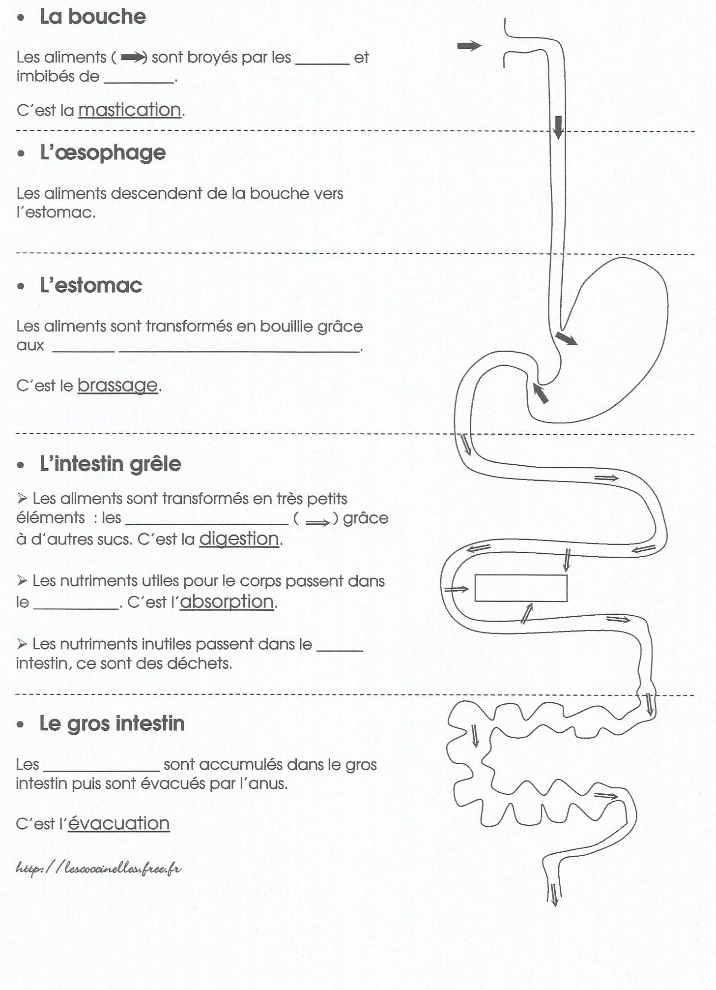
Que deviennent les aliments dans le tube digestif ?

